面向科技情报的专利分析研究综述及应用建议
刘毅，李岱素
（广东省科学技术情报研究所，广东广州 510033）
摘要：本文从专利分析的基本概念出发，对其基础理论和主要方法进行介绍，通过对国内外相关研究的综述分析，总结得到专利分析的主要研究内容和价值，最后从如何利用专利情报分析支撑产业和园区发展的角度，提出若干对策建议。
关键词：专利分析;研究综述;对策建议
中图分类号：G354.2
A Review of S&T Information-oriented Patent Analysis and Applications
Liu Yi，Li Dai Su
（Guangdong Institute of S&T Information，Guangzhou 510033，China）
Abstract：Based on the concept of patent analysis, this paper introduces its basic theory and main methods. Through the analysis of the related achievements at home and abroad, the main contents and values of patent analysis are summarized. Finally, from how to use patent analysis to support government decision, this paper put forward some countermeasures and suggestions.
Keywords：Patent analysis; research review; countermeasures and suggestions

1.研究背景与目的
根据出版状态，专利信息可分为文献型专利信息和非文献型专利信息两类^{[1][2]}。文献型专利信息也称专利文献，是一种标准化的连续出版物，其出版形式和格式要求依据各个国家和地区的相关法律而定，一般按照特定的时间周期出版。专利文献记载了专利知识产权的发明人、技术方案和法律状态等信息，通常以专利申请书或说明书的形式公开出版。以专利文献的方式对知识产权成果进行保护是知识产权制度走向成熟的标志。非文献型专利信息一般指非正式出版物等专利信息，包括专利产品样本、广告宣传、科技书刊、新闻报道、研究报告以及来自各企事业单位官方网站的消息和网络资料。
专利文献是技术创新和产业经济研究不可缺少的重要数据，是科技情报界的“富矿”。各类专利信息，特别是被格式化著录的文献型专利信息详细记载了各种发明创造的实现方案和发明功效等，交代了各类发明的技术背景、所要解决的主要问题以及前人研究的不足之处等，是科研人员进行科技情报分析的重要信息来源，对这些信息进行分析，可以提取得到许多富有研究价值的科技情报，有助于企事业单位、高校和政府部门更好地进行决策。
基于此，本文将从专利分析的基本概念出发，对专利分析的一般方法进行归纳，从科技情报研究如何运用专利分析工具支撑决策的角度，给出若干对策建议。

2.专利分析的基本概念
中国科学院国家科学图书馆副馆长方曙^{[3]}认为，专利情报分析即是对专利文献中包含的技术信息、经济信息、法律信息通过科学的加工、整理与分析，进行深度挖掘与缜密剖析，形成具有较高技术与商业价值的专利情报。上海图书馆上海科学技术情报研究所研究员肖沪卫认为，专利分析是在对专利信息进行筛选、鉴定、整理的基础上，利用文献计量学的各种方法和手段，对文献中所含的情报进行统计、排序、对比、分析、研究等，从而揭示专利情报流的深层动态特征，了解技术、经济发展的过去及现状, 进行技术评价和技术预测。国家知识产权局专利局机械发明审查部马天旗[^{4]}认为，专利分析是指对来自专利文献中大量或个别的专利信息进行加工及组合，并利用统计方法或数据处理手段使得这些信息具有纵览全局及预测的功能，并通过分析让这些信息由普通信息上升为对企业经营活动具有价值的情报。
综上，可以认为，专利分析是指通过检索得到与某个主题相关的专利信息的集合，运用统计分析的方法对该集合进行加工、整理和分析，进而归纳总结得到有价值的专利情报的研究过程。它包含广义和狭义两个层面的涵义：狭义的专利分析是指对文献型专利信息进行分析，得到与技术研发相关的科技情报；广义的专利分析则是指围绕与专利知识产权有关的所有信息，从技术、经济、法律等多个层面综合得到包含科技情报在内的各种知识价值的过程。
上述定义涵盖了专利分析的三个基本步骤：首先是对相关信息的检索和有效性验证，任何专利分析活动都必须基于有限的信息源，这些信息可以是文献型专利信息或其他形式的专利信息；其次是借助专门的分析手段和工具对这些信息进行加工、整理，让专利信息实现从未知到可感知、从混沌到清晰、从非量化到量化的升华；最后是对围绕某一主题进行信息的价值提取，并对将其展示给受众。

3.专利分析的理论基础与主要方法

3.1 专利分析的理论基础
专利分析的本质是对专利信息的价值提取，其过程包括文献检索、统计分析和价值挖掘三个基本步骤。从数字属性的统计分析看，专利分析属于文献计量学的研究范畴；从文本属性的价值挖掘看，它又属于数据挖掘的研究范畴。因此，可将专利分析视为文献计量和数据挖掘的交叉学科。从可获取的国内外研究文献看，有大量与文献计量密切相关的理论方法被应用到专利分析中。而数据挖掘的方法也开始被越来越多运用到专利分析过程之中。

3.1.1文献计量与专利分析
目前，文献计量学依然被公认为国际图书情报领域内最活跃的一个分支学科，也体现了当代学科定量化的趋势。要将信息从专利文献中提取出来，离不开文献计量基本理论的支撑。基于时间序列、专利件数等统计分析，实际上都是文献计量学在专利文献领域的应用。张华宝^{[5]}等通过专利文献的总体变化趋势、专利分布领域和发明人等数据进行分析，总结了华南理工大学科技创新活动的时间规律、领域分布、合作情况和发展趋势等，从而让读者对该高校的专利产出情况有较为集中的了解。赵绘存对京津冀机器人产业协同发展问题进行研究，基于专利分析的结果对当地产业的现状和问题提出对策建议^{[6]}。郭颖等通过美专局（USPTO）授权的中国专利数据，运用专利计量方法及专利分析工具对国内相关领域的发展现状及影响力进行研究，给中国跨国公司实施海外扩张战略提供参考^{[7]}。陈欣对珠三角九市中国发明专利数据的分析，揭示了珠三角九市发明专利数量与专利质量不协调的情况，对各市如何提出提高专利实力给出对策建议^{[8]}。
上述研究，是利用专利文献作为研究标的，采用文献计量学的基本方法，并以科技管理基本理论为指导所形成的决策研究，对专利分析研究具有重要的参考借鉴意义。
近年来受到国内外广泛关注的专利地图分析法，实际上也是基于专利文献计量分析的一种可视化展示途径。上海图书馆上海科学技术情报研究所专门组织研究团队对燃料电池机动车、风力发电、生物芯片、量子点等前沿领域的专利文献进行分析，借助以丰富的图文信息揭示了各个行业的技术发展脉络，是目前国内该领域较为权威的研究机构。左良军^{[9]}对专利地图在专利技术分析中的常用方法进行了归纳总结，从管理层面和技术层面给出了专利分析中的常用方法，对专利地图理论及其分析方法给出应用实例。冯立杰等采用专利管理地图的方法对我国三维打印技术的进行研究，厘清了我国三维打印技术的发展脉络及沿革^{[10]}，又提出基于多维空间专利地图的技术机会分析方法，以手机供电系统为例，构建手机供电系统的多维空间专利地图，通过地图搜寻分析找出该领域的技术密集区^{[11]}。
可见，专利地图作为一个具有可视化功能的分析方式，有利于集中展示专利分析的量化成果，更好地为决策者提供决策依据。

3.1.2数据挖掘与专利分析
数据挖掘一般指的是采用各领域的科学方法，在大量的、不完全的、有噪声的、模糊的和随机的数据中，提取隐含的、预先未知的并含有巨大应用价值的模型的过程，从而帮助决策者寻找数据间的潜在关联，发现被忽略的因素^{[12]}。
Assad Abbas[^{13]}等人对采用文本挖掘作为研究方法的专利分析文献进行总结，发现与文本挖掘有关的研究主要集中在基于自然语言处理、基于功能属性、基于规则属性和基于语义网络的几个分支上。王伟光等^{[14]}以工业机器人产业为研究对象，利用专利分析软件挖掘该产业的专利数据，为国内工业机器人专利布局提供了产业技术情报。张颖等通过专利结构化项分析和建立关键词语义网络，提出了一种基于XMLSchema的专利地图专利信息分析方法^{[15]}，并以湖北大重型数控机床产业为研究对象，分析该产业领域相关的技术发展趋势，为政府部门制定区域产业发展政策提供参考。于丽娅等设计了基于创新性评估的机电产品专利知识挖掘系统框架，探讨了机电产品专利设计知识的表达方法、创新性评估及专利知识提取等关键技术的实现策略^{[16]}。
数据挖掘对于专利分析的贡献在于其为专利文本的聚类分析提供了有效途径，研究人员可以运用语义分析等聚类方式对多个或同个专利族群进行分析，进而提取得到其中隐藏的数据信息。陆佳伟等以MOCVD技术为例，构建了一个技术-功效导向的基于叙词表的领域本体，借助文本挖掘技术通过专利摘要分析初步实现了对文本语义的理解，提供了一种利用机器运算的方法完成技术功效文本挖掘的过程^{[17]}。

3.2 专利分析的主要方法

3.2.1 基本分析方法

（1）定性分析法
专利信息的定性分析指的是对专利文献的技术内容进行分析、综合以及抽象概括，以掌握专利信息的整体情况，甚至归纳形成较为明确的观点的分析过程。具体说来，定性分析可以根据技术主题、专利国别、专利发明人、受让人、专利分类号、专利申请日等要素，进行广泛的信息搜索，对搜集的内容进行阅读和摘记，并在此基础上进一步对信息进行分类和比较。专利信息的定性分析，着重于提取文本内容，是一种比较基础的分析方法，随着文献文本信息的增加，定性分析的难度呈指数级增长。在专利分析中，定性分析内容主要包括：专利技术性分析，如专利技术功效矩阵分析、 技术路线图分析；专利法律状态分析，了解专利有效、无效、驳回等法律信息；专利侵权分析，包括主动侵权分析和被动侵权分析，以维护专利权人的利益；同族专利分析，用以判断专利的价值和某一公司技术输出的重点，以及为技术引进提供依据等。

（2）定量分析法
定量分析是指对专利文献的数量关系、时间关系和引用关系进行计量的研究活动，定量分析可以揭示专利情报流深层次的动态特征。与其他类型的文献计量分析一样，专利分析也要对文献进行筛选、鉴定和整理，之后应用计量学、统计学等学科的知识，利用数学模型和软件工具来揭示专利文献中的各类信息，并由此分析得到技术发展趋势。专利的定量分析尤其适合用于与指标评价有关的研究活动，可以通过对专利的量化来评估某个企业、国家（地区）的研发重点和技术创新综合实力。
在上述统计指标中，专利件数是最经常使用的要素，将其与专利的申请/授权时间（When）、发明人（Who）、申请地（Where）和技术方案（What）四个维度的参量（4W）进行组合分析，可以得到丰富的专利信息情报，主要组合列表如下：

表1 专利件数与“4W”参数的组合情况及分析目的
 | When | Who | Where | What | 分析目的
专利件数+ | √ |  |  |  | 通过专利申请/授权的数量分析某项技术在不同时间的发展态势
专利件数+ |  | √ |  |  | 通过对专利申请人的归类分析某个技术领域的主要研发力量
专利件数+ |  |  | √ |  | 通过申请国/优先权国等位置信息分析某个技术的主要出处和受保护区域
专利件数+ |  |  |  | √ | 通过统计各种技术方案的数量分析某项技术的解决方案和主要路线
专利件数+ | √ | √ |  |  | 分析不同时间内不同研发主力的变化情况
专利件数+ | √ |  | √ |  | 分析不同时间内各地技术研发的基本情况
专利件数+ |  | √ | √ |  | 分析不同地区的研发力量差别情况
专利件数+ |  | √ |  | √ | 分析不同研究人员对同一技术的解决方案
专利件数+ |  |  | √ | √ | 分析不同地区对同一技术的解决方案
专利件数+ | √ | √ | √ |  | 分析不同时间内各国家/地区技术研发力量的变化情况
专利件数+ | √ | √ |  | √ | 分析不同时间内各发明人的研究力量变化情况
专利件数+ | √ |  | √ | √ | 分析不同地区的技术路线变化情况
专利件数+ |  | √ | √ | √ | 分析不同地区发明人对同一技术的解决方法
专利件数+ | √ | √ | √ | √ | 分析各个时间周期内，不同地区发明人对同一技术的解决方法

3.2.2 特定分析方法
除了上述以专利文献的数据趋势、数据构成和数据排序为核心的统计方法外，专利分析领域还有一些透过数据关联、文本聚类和引用关联等分析角度的特定方法，举例列表如下：

表2 常用的特定分析方法
分析方法 | 著录项统计源 | 分析目的
技术功效矩阵分析法 | 专利摘要、说明书、权利要求书等 | 统计技术解决方案的类别，反映技术空白点、热点和突破点。
基于专利文献的技术生命周期分析方法 | 专利申请/授权时间 | 判别技术方案的成熟度、研判发展趋势。
专利引证分析法 | 专利引用信息、专利申请/授权时间 | 分析不同专利文献之间的技术关联度，以及技术方案的演化历程。
专题聚类分析法 | 专利摘要、说明书、权利要求书等 | 抽取专利文献的技术主题，聚类相关专利文献。

4.专利分析的主要研究内容

4.1 基于国外文献的分析
以“专利分析”“专利地图”等作为关键词，在SpringerLink电子期刊数据库和国内的万方数据知识服务平台外文文献数据库进行检索，数据截止时间为2016年12月30日，共得到约8 400篇外文文献，经去噪后得到与专利分析研究密切相关的外文文献2 051篇（其中761篇来自SpringerLink数据库）。通过对这些外文文献的分析，得到如下结论：
外文文献总体上可以分为三大类：第一类主要是专利分析理论及其应用研究，既包括专门探讨专利分析理论知识的文献，也包括将专利分析的理论知识与其他理论方法综合起来，应用到某种指标评价的过程，可统称为“专利分析理论及应用研究”类文献；第二类是作者为了了解某一技术领域、产业领域或某个国家、某个地区、某个机构的基本情况，而将专利信息作为主要佐证材料开展研究的文献，可统称为“产业区域专项研究”类文献；第三类则是侧重对专利分析软件工具进行介绍和研究的文献，此类文献数量较少，可统称为“分析工具开发与使用”类文献。 其中，专利分析理论及应用研究类文献的重点探讨如何形成更加科学的理论方法和研究范式，而产业区域专项研究文献则比较关注能否通过专利信息挖掘得到一些具体的、有价值的专利信息。前者一般都辅以数据模型进行验证，后者则主要采用结构化分析和可视化分析等方法。
从结构上看，这些文献中第一类和第二类研究占绝大多数，前者约占所有外文文献的44%，后者约占53%，而对专利工具的介绍分析的文献仅有3%。
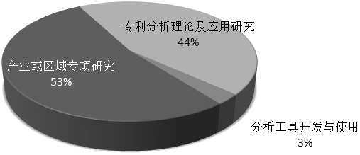

图1 国外专利分析研究文献的分布情况
中国、美国、欧洲和日本是上述外文文献较为关注的国家和地区，从文献统计的结果看，分别有126篇、78篇、54篇和49篇外文文献中与这四个国家（地区）的产业和技术有关（如下图2所示）。这一结果侧面反映了上述地区对专利知识产权的重视程度。
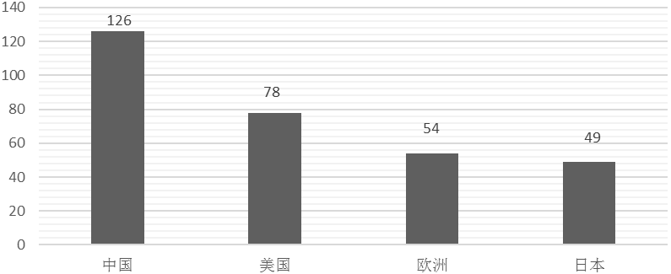

图2 与各主要国家（地区）有关的外文文献数量（单位：篇）
美国、日本、德国、英国等科技实力较强的发达国家一直以来都对专利知识产权的保护和利用非常重视，也有较多学者通过专利分析对前沿技术进行跟踪，并以此作为制定产业发展战略的重要依据。近年来，随着我国创新驱动发展战略的全面实施，以科技创新为核心的全面创新开始上升为国家战略，各级政府部门、高校科研机构和企业对专利知识产权更加重视。而且，国内许多大型企业的技术研发部门和高校信息管理学科的研究人员也都更加注重专利分析研究工作，这就使得这一领域的文献数量有较为明显的增长。
另外，从行业的层面进行统计，上述外文文献相对集中在生物医药、能源、纳米材料、汽车、化工、农业和工业机器人等领域，且以新兴产业领域的研究居多。其中，生物医药、能源和纳米材料三个行业领域的文献占比就达57%，超过所有行业专项分析文献的一半，说明这些领域受到相对集中的关注。如图3所示：
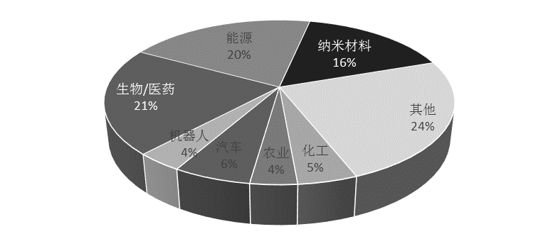

图3 各主要行业领域的外文文献分布情况

4.2 基于国内文献的分析
同理，经检索可得到与专利分析有关的中文文献共计3 400余篇。对这些文献同样按照专利分析理论及应用研究、产业区域专项研究、分析工具开发与使用进行分类，可得到以下结果：
国内专利文献相对集中在产业区域的专项研究，而非理论层面。从文献数量看，产业区域专项研究报告共有1 831篇（占总数的73%），理论方法及应用研究的文献有538篇，软件工具介绍类文献118篇。可以看出，产业区域专项研究报告是我国专利分析的重点，大多数研究人员希望能够通过专利分析的途径了解、评估和预测某各产业领域的基本情况。
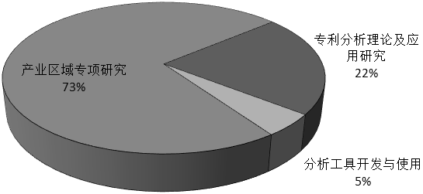

图4 国内专利分析研究类别分布
在中文文献中，各类学者较为关注的产业技术领域包括生物医药、电子信息、能源、化工等领域，各主要领域的文献占比情况如下图5：
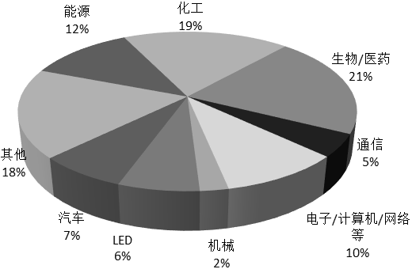

图5 国内专利分析重点关注技术分布
与外文文献不同的是，国内重点关注的技术领域并不包括纳米材料这一领域，而有关电子信息、网络通信等方面的专项研究文献则较多，说明国内IT领域的研究较为成熟，同时也从侧面反映了国内IT领域的企业和专利知识产权要相对多于其他领域。

5.研究结论及建议

5.1 面向地方产业发展需求搭建专利导航信息服务平台
设立专项财政资金支持高校或科研机构建立公益性专利导航信息服务平台，面向行业或者科技园区开展专利导航信息服务，引导企业或园区制定产业技术路线图，支持地方产业转型发展。鼓励企业对接地市或园区知识产权工作管理机构，通过专利分析结果了解技术创新的演进路线，了解关键产品的知识产权保护范围、有效性和竞争对手的基本情况，在核心技术上进行专利布局，形成有效的竞争策略。

5.2 面向高新技术企业发展需求培育高价值专利
鼓励国家级高新技术企业在获得自主核心技术的基础上，借助专利分析工具制定企业知识产权发展战略，重点培育高价值专利。地市政府或园区管理部门在培育高新技术企业系列政策举措的基础上，引导高新技术企业特别是规上高企持续培育高价值专利，对高价值专利“申请大户”给予财政奖励性后补助，并及时将产业专利预警信息反馈至相关企业，引导企业完善产品研发战略。

5.3 面向知识产权成果转化建立交易服务平台
鼓励各类技术交易服务机构对接中小微企业技术研发需求，搜集整理各类技术需求信息，并通过专利分析工具寻找高校、科研机构或个人的技术成果进行转化，在遵行现行科技成果转化政策法规的基础上，以市场化机制对成果的出让方给予奖励，提高全社会的科技成果转化率。

参考文献：
[1] 肖沪卫.专利地图方法与应用[M]上海:上海交通大学出版社, 2011:5.
[2] 陈燕. 专利信息采集与分析[M]北京:清华大学出版社, 2014:14.
[3] 方曙，张娴，肖国华.专利情报分析方法及应用研究[J]图书情报知识, 2007(4)64-69.
[4]马天旗.专利分析——方法、图表解读与情报挖掘[M] ]北京:知识产权出版社, 2015:1.
[5] 张华宝，龙雪梅，胡俊荣. 华南理工大学国内专利公开与授权情况的文献计量学分析[J]. 情报探索, 2010(12):37-39.
[6]赵绘存.专利视角下京津冀机器人产业协同发展研究[J].科技管理研究,2017,(22):128-133.
[7]郭颖,钱越,张立立, 等.基于海外专利布局的中国技术创新态势分析[J].科技管理研究,2017,(23):174-180.
[8]陈欣.珠三角九市专利实力现状与提升对策研究[J].科技管理研究,2017,(23):186-191.
[9] 左良军. 基于专利地图理论的专利分析方法与应用探究[J]. 中国发明与专利, 2017(4):29-33.
[10]冯立杰,王宇彬,王金凤, 等.基于专利管理地图的我国三维打印技术发展研究[J].科技管理研究,2016,(4):169-172.
[11]冯立杰,王亚星,岳俊举, 等.基于多维空间专利地图的技术机会分析[J].科技管理研究,2017,(14):187-195.
[12] 唐海萍.基于数据挖掘技术的图书馆管理模式[J]现代情报,2008(9):157.
[13] Assad Abbas，Limin Zhang，Samee U Khan. A literature review on the state-of-the-art in patent analysis[J]World Patent Information.2014,37(4):3-13.
[14] 王伟光, 余景年, 彭莉. 中国工业机器人产业技术研究——专利地图视角[J]. 科技进步与对策, 2017, 34(7):55-61.
[15] 张颖，黄卫来，周泉. 一种新的专利信息分析方法——基于XMLSchema的专利地图[J]情报杂志.2010(9)59-63.
[16]于丽娅,王自勤.基于创新性评估的机电产品专利知识挖掘系统[J].机械设计与制造,2017,(9):86-89,93.
[17]陆佳伟,慎金花,张更平, 等.基于领域本体的专利技术-功效文本挖掘方法 ——以MOCVD技术为例[J].价值工程,2018,(2):245-248.

作者简介：
刘毅（1980-），男，籍贯广东省汕头市，副研究员，硕士学位，主要研究方向为科技情报、科技政策与战略、专利分析等；
李岱素（1970-），女，籍贯广东省潮州市，研究员，硕士学位，主要研究方向为科技情报、科技管理等。

基金项目：广东省科技计划项目“面向移动互联网关键领域的专利地图技术创新服务系统”（2014B040405008）；广东省科技计划项目“面向科技情报挖掘的专利文献资源开发及利用”（2017A030303030）

